能耗计算
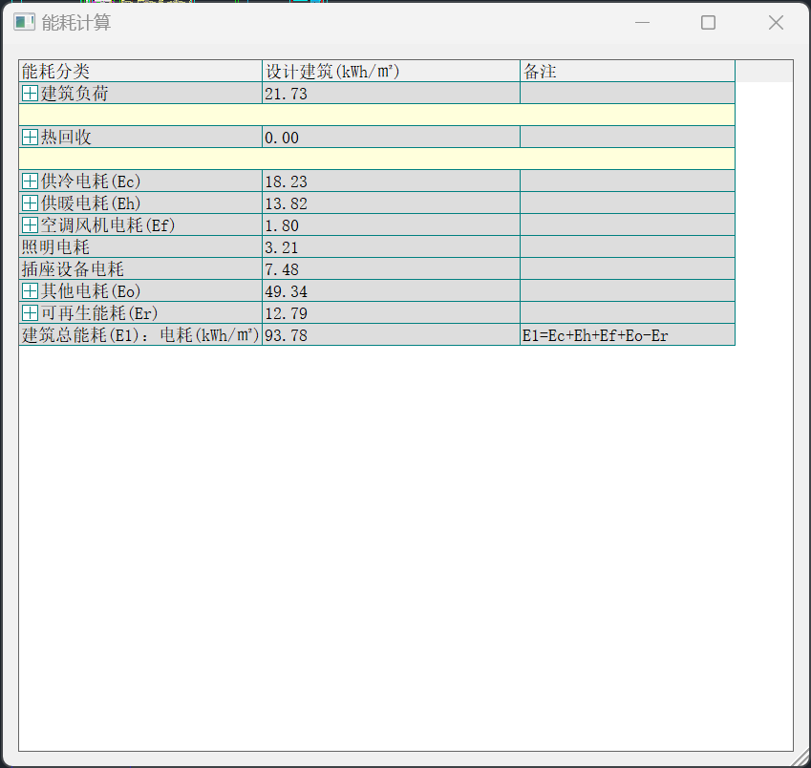
通过绿建斯维尔软件中的能耗计算PESI2023可以很方便的帮我们得出能耗计算结果，通过工程设置设置好地方就可以很准确得计算出能耗。

